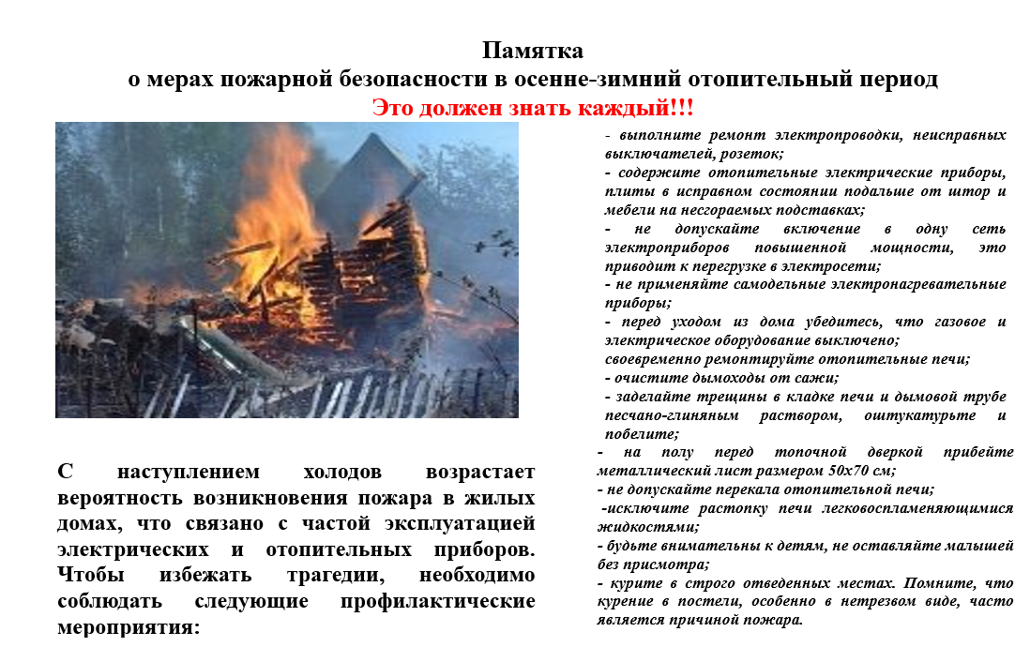

Людмила Рахимова инструктор  ПП

КГКУ «Противопожарная охрана Красноярского края»